Departamento de Ciencias de la Computación (DCCO)

Ingeniería en Tecnologías de la Información

Metodología de Desarrollo de Software NRC 4617

**Sistema de base datos para una Cooperativa de Ahorro y Crédito.**

Caja Blanca Versión 2.0

**Presentado por: Robert Cherrez, Nataly Maldonado, David Reyes**

Director: Ing. Jenny Ruíz

**PRUEBA CAJA BLANCA VALIDAR CORREO**

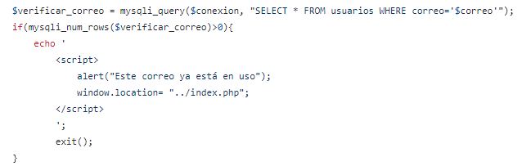

**Diagrama de flujo:**

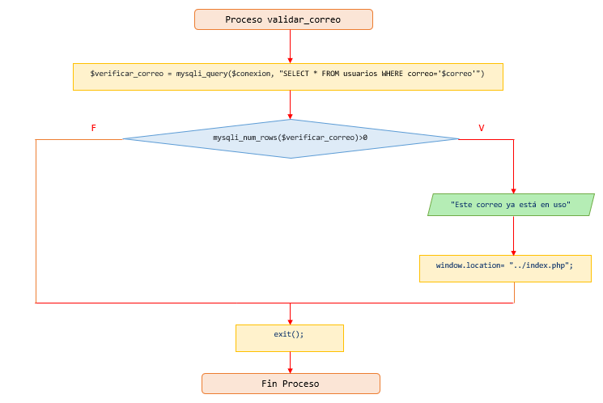

**Diagrama de grafos:**

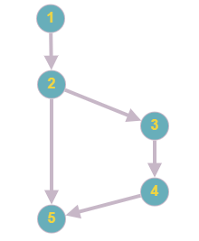

**RUTAS:**

R1: 1, 2, 3, 4, 5

R2: 1, 2, 5

**Complejidad Ciclomática**

E: Número de aristas

N: Número de nodos

P: Número de nodos predicado

V(G) = E – N + 2

V(G) = 5 - 5 + 2

V(G) = 2

V(G) = P + 1

V(G) = 1 nodo predicado +1 = 2

**PRUEBA CAJA BLANCA VALIDAR USUARIO**

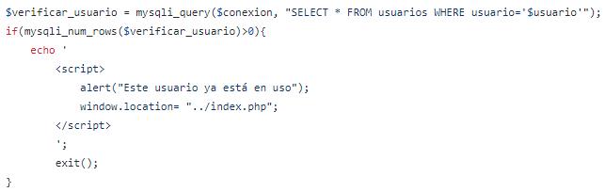

**Diagrama de flujo:**

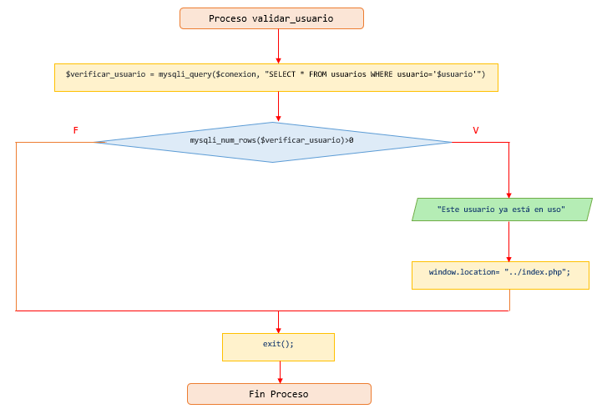

**Diagrama de grafos:**



**RUTAS:**

R1: 1, 2, 3, 4, 5

R2: 1, 2, 5

**Complejidad Ciclomática**

E: Número de aristas

N: Número de nodos

P: Número de nodos predicado

V(G) = E – N + 2

V(G) = 5 - 5 + 2

V(G) = 2

V(G) = P + 1

V(G) = 1 nodo predicado +1 = 2

**PRUEBA CAJA BLANCA VALIDACIÓN DE CUENTA**

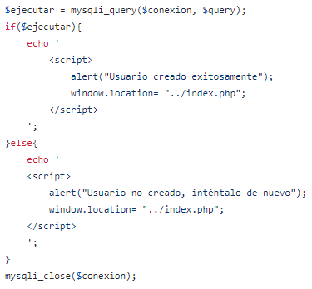

**Diagrama de flujo:**

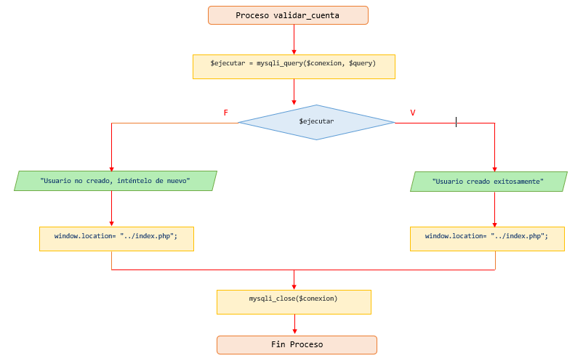

**Diagrama de grafos:**

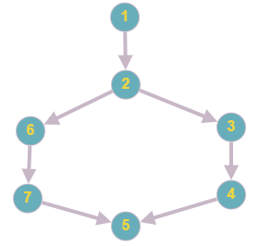

**RUTAS:**

R1: 1, 2, 3, 4, 5

R2: 1, 2, 6, 7, 5

**Complejidad Ciclomática**

E: Número de aristas

N: Número de nodos

P: Número de nodos predicado

V(G) = E – N + 2

V(G) = 7 - 7 + 2

V(G) = 2

V(G) = P + 1

V(G) = 1 nodo predicado +1 = 2

**PRUEBA CAJA BLANCA TIPO DE USUARIO**

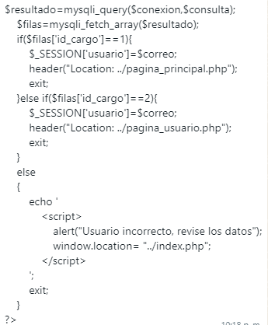

**Diagrama de flujo:**

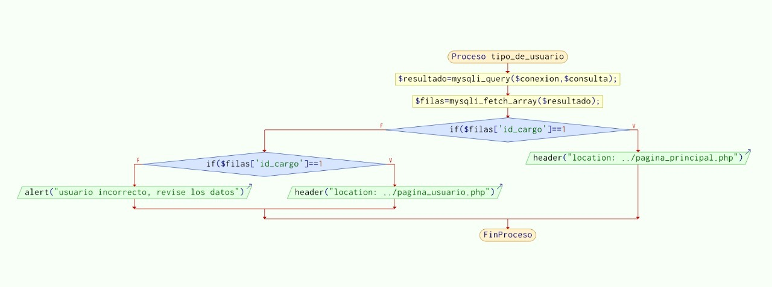

**Diagrama de grafos:**

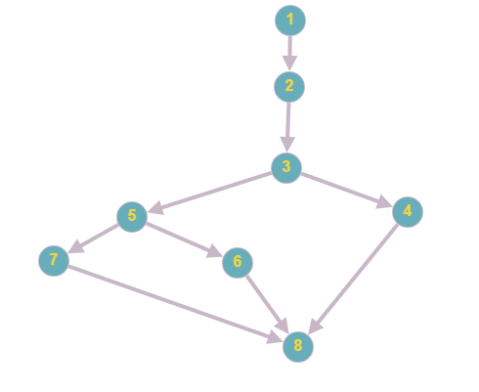

**RUTAS:**

R1: 1, 2, 3, 4, 5,7,8

R2: 1, 2, 3, 5, 6, 8

R3: 1,2,3,4,8

**Complejidad Ciclomática**

E: Número de aristas

N: Número de nodos

P: Número de nodos predicado

V(G) = E – N + 2

V(G) = 8 - 8 + 2

V(G) = 2

V(G) = 2 + 1

V(G) = 2 nodo predicado +1 = 3

**PRUEBA CAJA BLANCA VALIDAR LOGIN**

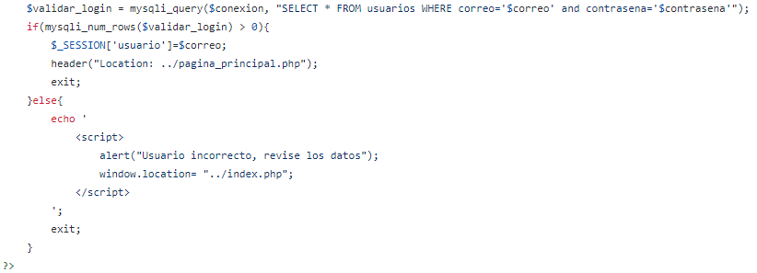

**Diagrama de flujo:**

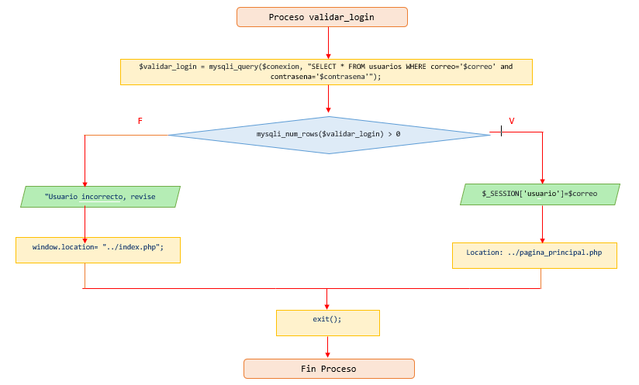

**Diagrama de grafos:**

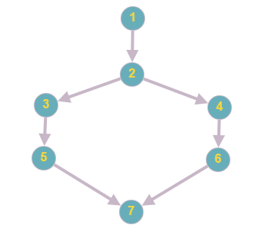

**RUTAS:**

R1: 1, 2, 3, 5, 7

R2: 1, 2, 4, 6, 7

**Complejidad Ciclomática**

E: Número de aristas

N: Número de nodos

P: Número de nodos predicado

V(G) = E – N + 2

V(G) = 7 - 7 + 2

V(G) = 2

V(G) = P + 1

V(G) = 1 nodo predicado +1 = 2